Übersicht LUSD Änderungen mit Release 13 im März 2013
1 Änderungen bei Tabellen 1
1.1 Direkte Bearbeitung einer Tabellenzeile entfällt auf vielen Seiten 2
1.2 Anzeige von Detailinformationen 2
2 Änderung im Bereich Schule > Personal 2
2.1 Neue Webseite Personalübersicht 3
2.2 Neue Webseite Personal bearbeiten 3
2.2.1 Register Personenbezogen 4
2.2.2 Register Schulbezogen 5
2.2.3 Register Unterrichtsbezogen 6
2.2.4 Register Stundenbilanz 7
2.2.5 Register UV-Einsatz 8
3 Neue Seite Funktionen im Bereich Schule > Schlüssel 9
4 Änderungen im Bereich … > Schülerbasisdaten > Qualifikationen 10
4.1 Register Eignung/Abschlüsse/Berufe 10
4.2 Register Fremdsprachen 12
4.3 Anmerkungen zum Fremdsprachenabgleich 14
5 Änderungen im Bereich Hauptschul- und Realschulabschlüsse 15
6 Änderungen bei Zeugnissen der Primarstufe und Sekundarstufe I 17
7 Änderungen beim Abitur 19
7.1 Änderung der Zulassungsprüfung zur Qualifikationsphase 19
7.2 Änderungen beim Abiturzeugnis 19
8 Neue ENC-Version 19
9 Änderung der Seite Lehrerdaten in der UV-Planung 20
10 Katalogänderungen bei der Schulform NDHS 21
11 Hinweise zur Schullaufbahn bei internem Schulformwechsel 22
12 Ausblick auf Release 14 22

Änderungen bei Tabellen

Direkte Bearbeitung einer Tabellenzeile entfällt auf vielen Seiten
Aus technischen Gründen wird auf vielen Seiten die bisherige Tabellenform (auf der man direkt in eine Tabellenzeile schreiben konnte) durch eine andere Tabellenform ersetzt.
Das Bearbeiten erfolgt nun in Dialogfenstern, die über die Symbole , und aufgerufen werden.
Mit dieser Änderung können bestimmte Fehler verhindert werden, die bei der Direkteintragung in Tabellen vorkamen.
Mit Release 14 soll die Umstellung aller Tabellen auf diese Bearbeitung abgeschlossen werden.
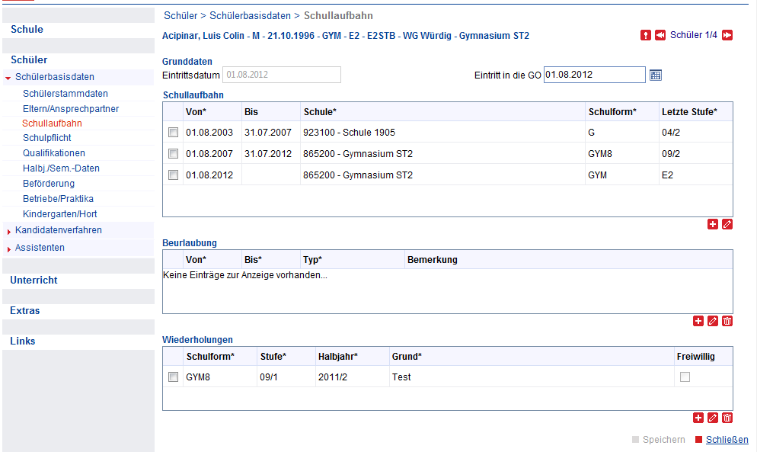
Abb. 1 Neue Tabellenbearbeitung: Webseite Schüler > Schülerbasisdaten > Schullaufbahn

Anzeige von Detailinformationen
Detailinformationen in einer zweiten Tabellenzeile öffnen und schließen sich nicht mehr über die Symbole und , sondern über die Pfeile und . Dies entspricht der Funktion der Navigationsleiste.
Beispielseite: Schüler > Schülerbasisdaten > Eltern/Ansprechpartner

Änderung im Bereich Schule > Personal
Die LUSD-Seiten im Bereich Personal wurden neu gestaltet.
Die bisherige Webseite Halbjahres/Semester-Daten wurde in die neue Webseite Personal bearbeiten integriert (Register Stundenbilanz).
Die Webseite Funktionen finden Sie nun unter Schule > Schlüssel.

Neue Webseite Personalübersicht
Auf der neuen Webseite Personalübersicht sehen Sie das gesamte Personal Ihrer Schule mit den wichtigsten Informationen. Um Detailinformationen z.B. zur Adresse zu sehen/zu schließen, klicken Sie auf den Pfeil oder .
Um Daten einer Person zu bearbeiten, klicken Sie auf den gewünschten Personennamen. Sie gelangen dann unmittelbar auf die Webseite Personal bearbeiten.

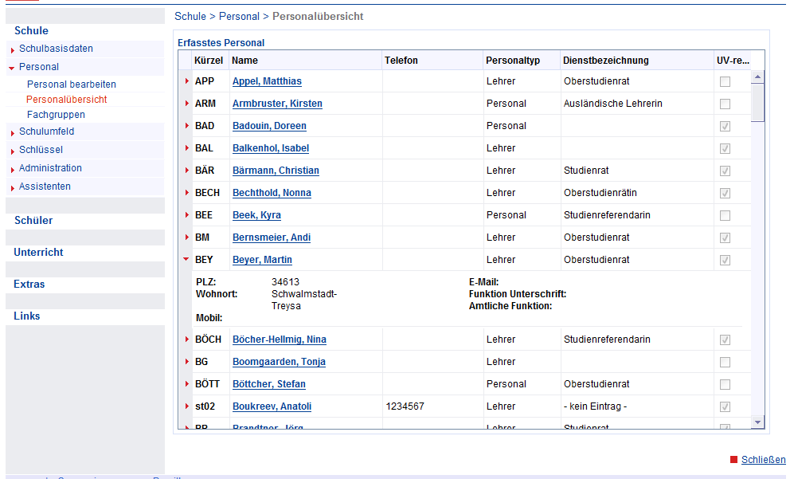
Abb. 2 Webseite Schule > Personal > Personalübersicht

Neue Webseite Personal bearbeiten
Rufen Sie die Webseite Personal bearbeiten direkt auf, müssen Sie zunächst das zu bearbeitende Personal über eine Personalsuche auswählen, ähnlich der Schülersuche (siehe Abb. 3).
Anders als bisher können Sie auf den Bearbeitungsseiten zwischen den ausgewählten Personen blättern.
Die Registerstruktur der Seite bleibt erhalten, z.T. mit neuen Feldern. Neu hinzugekommen sind die Register Stundenbilanz und UV-Einsatz.

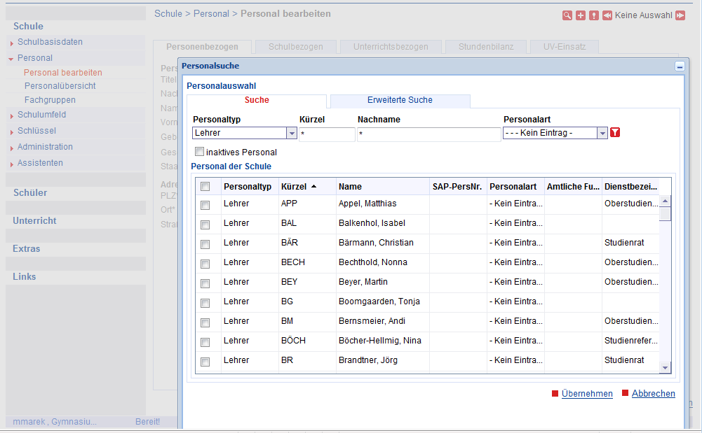
Abb. 3 Dialogfenster Personalsuche

Register Personenbezogen
Auf dem Register Personenbezogen verwalten Sie nach wie vor die Grunddaten der Person (siehe Abb. 4).
Hier können Sie
- Personen neu angelegen (über das Symbol )
- Personen deaktivieren (über die neue Schaltfläche )
Inaktives Personal wird nicht in Auswahllisten und Berichten angezeigt.
Inaktives Personal wird nicht gelöscht, sondern steht zur möglichen Reaktivierung noch zur Verfügung.
 | Achtung:  Die Funktion des Reaktivierens fehlt zurzeit noch, d.h. Sie können inaktiv gesetztes Personal nicht reaktivieren.  Deshalb sollten Sie die Inaktivierungsfunktion noch nicht benutzen!
Beim Speichern des Inaktivsetzens wird geprüft, ob die Person aktuell Klassen und Kursen zugeordnet ist, und es wird ggf. darauf hingewiesen. Wird die Person trotzdem inaktiv gesetzt, werden die aktuellen Zuordnungen zu Klassen und Kursen automatisch aufgehoben.
Die historischen Zuordnungen aus früheren Halbjahren bleiben bestehen.

 | Über die Personalsuche (siehe Abb. 3) können Sie nach inaktivem Personal suchen.
Im neuen Feld Personalart werden Verwaltungskräfte und verschiedene Lehrerarten unterschieden (Lehrkraft, Referendar und Ausbilder). Diese Daten kommen in Zukunft aus SAP.
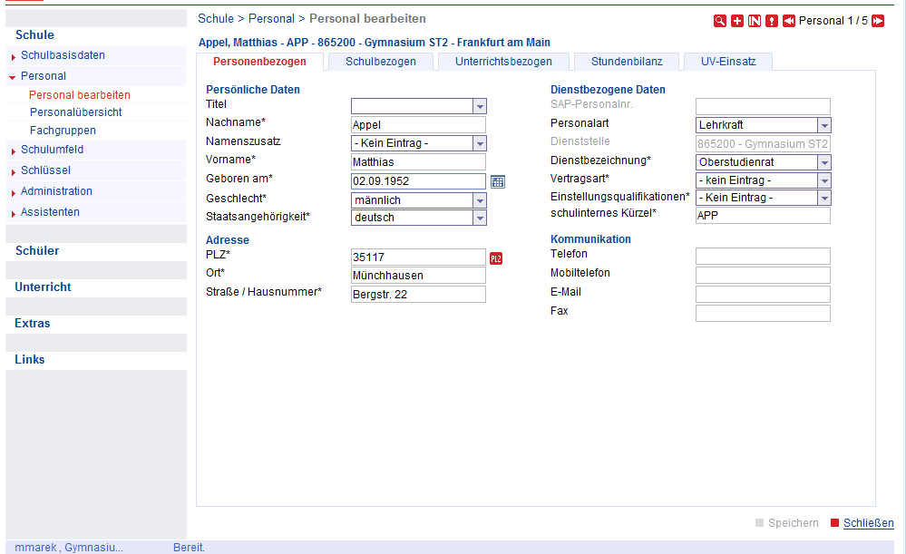
Abb. 4 Webseite Personal bearbeiten > Register Personenbezogen

Register Schulbezogen
Das Register Schulbezogen wurde neu gestaltet (siehe Abb. 5).
Bereich Schulbezogene Daten
- Der Personaltyp unterscheidet hier zwischen Lehrer und Personal.
- Der Haken UV-relevant legt fest, ob eine Person vom Personaltyp Lehrer in den Dropdownlisten zur Klassenlehrer- und Kurslehrerauswahl erscheint.
Nur Personen mit dem Personaltyp Lehrer und dem Haken UV-relevant sind in der UV als Lehrer für die Klassen- und Kurszuordnung vorhanden

Achtung:
Die Entfernung des Hakens UV-relevant löst die Zuordnung der Person zu Klassen und Kursen im aktuellen Halbjahr auf und entfernt sie aus den Auswahllisten.
Bereich Funktionen
- Hier können Sie einer Person solche Funktionen zuweisen, die im neuen schulinternen Schlüssel-Katalog „Funktionen“ vorhanden sind oder neu angelegt werden (siehe Kapitel 3). Diese Funktionen können zur Begründung von Anrechnungen verwendet werden.
- Im Feld Unterschriften/Zeugnisdruck weisen Sie der Person eine Funktion mit der Berechtigung zum Unterschreiben von Zeugnissen zu.
Unter dieser Funktion ist die Person dann auf der Seite
Unterricht>Zeugniskonfiguration>Zeugnisformulare für Zeugnisse zur Zuordnung als Unterschreibender auswählbar.
- Die Amtlichen Funktionen sind nicht beschreibbar und werden aus einem zentralen Katalog geliefert.

Prüfen Sie vor dem Zeugnisdruck
- auf der Webseite Personal bearbeiten > Register Schulbezogen die korrekte Zuordnung der Unterschriftsfunktionen zu den Personen
- auf der Webseite Unterricht>Zeugniskonfiguration>Zeugnisformulare die Zuordnung der Zeugnisunterschreibenden zum jeweiligen Zeugnisformular.

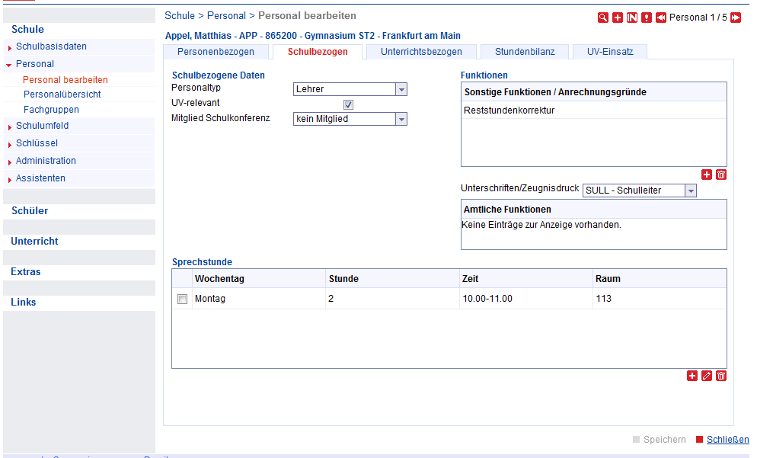
Abb. 5 Webseite Personal bearbeiten > Register Schulbezogen

Register Unterrichtsbezogen
Auf dem Register Unterrichtsbezogen (siehe Abb. 6)
- Sehen Sie neu im linken Bereich Qualifikationen – SAP die Qualifikationen der Person laut SAP-Personaldaten – sobald die Schnittstelle der LUSD zum SAP-Personaldatenbestand freigeschaltet ist.
- Tragen Sie im rechten Bereich Unterrichtsfächer Schule die Unterrichtsfächer der Person ein. Die Eintragung der Unterrichtsfächer ist notwendig, um eine Person einer Fachgruppe zuordnen zu können.
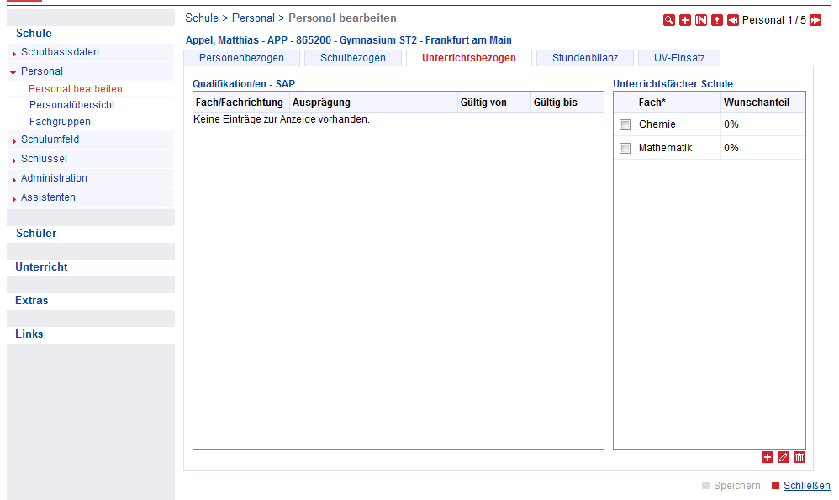
Abb. 6 Webseite Personal bearbeiten > Register Unterrichtsbezogen

Register Stundenbilanz
Das neue Register Stundenbilanz ersetzt die bisherige Seite Halbj./Sem-Daten (siehe Abb. 7).
- Die Tabellen in den Bereichen Erhöhung/Minderung, Anrechnung und Abordnungen/Freistellungen (WPZU) können Sie bearbeiten.
- Die Summe der noch zur Verfügung stehenden Reststunden einer Person wird berechnet. Dieser Wert kann zusätzlich manuell korrigiert werden.
- Die Bilanz von Pflichtstunden, Ermäßigungen und Unterrichtsstunden der Lehrerin/ des Lehrers wird berechnet:
- Der Wert Unterrichtswirksame Std. wird initial berechnet aus den Werten:
Pflichtstunden +/- Erhöhung/Minderung +/- Anrechnung +/- Abordnungen.
Bei einer Änderung dieser anzurechnenden Werte wird die Summe der unterrichtswirksamen Stunden aber nicht automatisch neu berechnet, sondern muss manuell angepasst werden.

- Von den unterrichtswirksamen Stunden werden die vergebenen UV-Stunden abgezogen und die vom vorherigen Halbjahr übernommenen korrigierten Reststunden werden verrechnet.
Daraus ergeben sich die berechneten Reststunden Unterrichtsverpflichtung. Dieser Wert kann im Feld korrigierte Reststunden (Übertrag in folgendes Halbjahr) angepasst werden.
Bei Änderungen der der Berechnung zugrundeliegenden Werte bleibt der Wert in den korrigierten Reststunden nicht absolut erhalten. Der Wert passt sich so an, dass die Differenz zu den berechneten Reststunden erhalten bleibt.
Beispiel:
Betragen die berechneten Reststunden z.B. 6 Std. und als Wert für die korrigierten Reststunden wird 4 eingegeben (Differenz -2), dann werden durch 3 zusätzliche Unterrichtsstunden die berechneten Reststunden automatisch auf 3 und die korrigierten Reststunden auf 1 Stunde gesetzt.
- Zur Übersicht über die Unterrichtsverpflichtung und die Anrechnungsstunden einer Person über die vergangenen Halbjahre gibt es den neuen Bericht Lehrer-Stunden-Historie in der Berichtsverwaltung unter Schule > Personal.

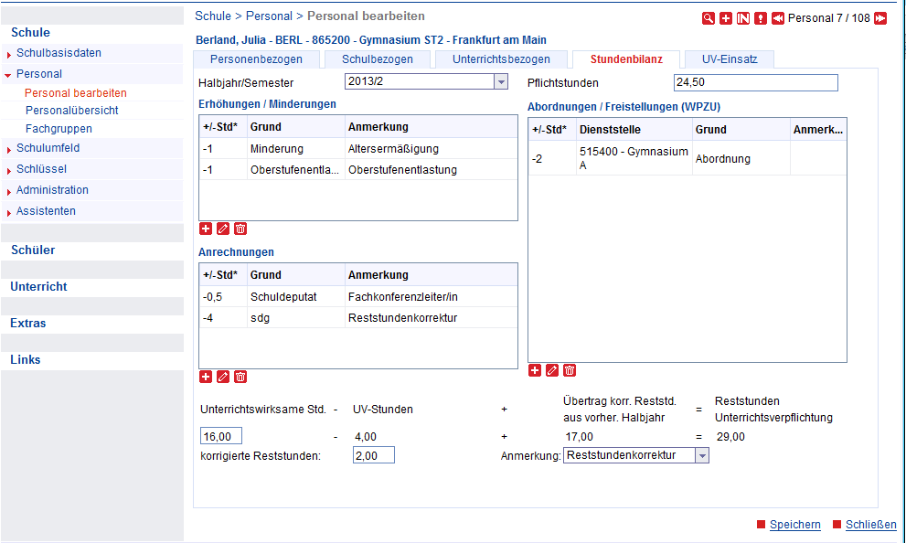
Abb. 7 Webseite Personal bearbeiten > Register Stundenbilanz

Register UV-Einsatz
Auf dem neuen Register UV-Einsatz (siehe Abb. 8) sehen Sie die aktuellen Klassen und Kurse der Person.
Sie können sich auch die Klassen und Kurse eines vorherigen Halbjahres/Semesters anzeigen lassen. Wählen Sie hierfür im Feld Halbjahr/Semester den gewünschten Eintrag aus.
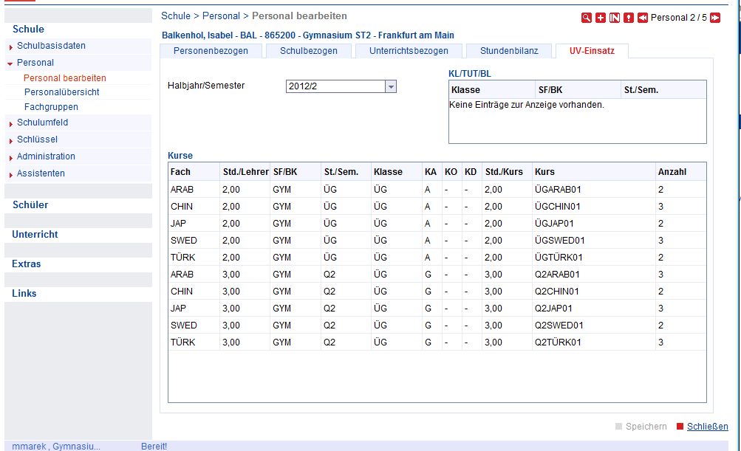
Abb. 8 Webseite Personal bearbeiten > Register UV-Einsatz

Neue Seite Funktionen im Bereich Schule > Schlüssel
Auf dieser neuen Webseite finden Sie initial alle bisher auf der Webseite Personal > Funktionen eingerichteten schulinternen Funktionen plus der bisher offiziellen amtlichen Funktionen (siehe Abb. 9).
- Sie können zusätzliche Funktionen hinzufügen oder vorhandene Funktionen bearbeiten oder löschen (falls der Funktion keine Person zugeordnet ist).

TIPP | Löschen Sie die Funktionen, die aus dem Katalog der amtlichen Funktionen stammen und die Sie an Ihrer Schule nicht benötigen.  Funktionen, die Sie aktuell nicht benötigen, die aber prinzipiell an Ihrer Schule möglich sind, sollten Sie nicht löschen, sondern auf inaktiv setzen.  Sie stehen ab diesem Zeitpunkt in den Auswahllisten nicht mehr zur Verfügung.

- Für jede Funktion können Sie festlegen, ob sie für den Unterschriftsdruck in Zeugnissen zur Verfügung stehen soll. Bei allen bisherigen amtlichen Funktionen ist diese Option initial angehakt.

TIPP | Geben Sie den Haken „Funktion für Unterschriften/Zeugnisdruck“ nur den Funktionen, die an Ihrer Schule tatsächlich Zeugnisse unterschreiben.  Prüfen Sie vor dem Zeugnisdruck  - auf der Webseite Personal bearbeiten > Register Schulbezogen die korrekte Zuordnung der Unterschriftsfunktionen zu den Personen  - auf der Webseite Unterricht > Zeugniskonfiguration > Zeugnisformulare die Zuordnung der Zeugnisunterschreibenden zum jeweiligen Zeugnisformular.

- Um die einer Funktion zugeordneten Personen sehen und ggf. löschen zu können, klicken Sie auf die Bezeichnung der Funktion. Es erscheint das Dialogfenster Personal der Funktion
Die Zuordnung einer Person zu einer Funktion erfolgt auf der Webseite Schule > Personal > Personal > Register Schulbezogen (siehe Abb. 5).
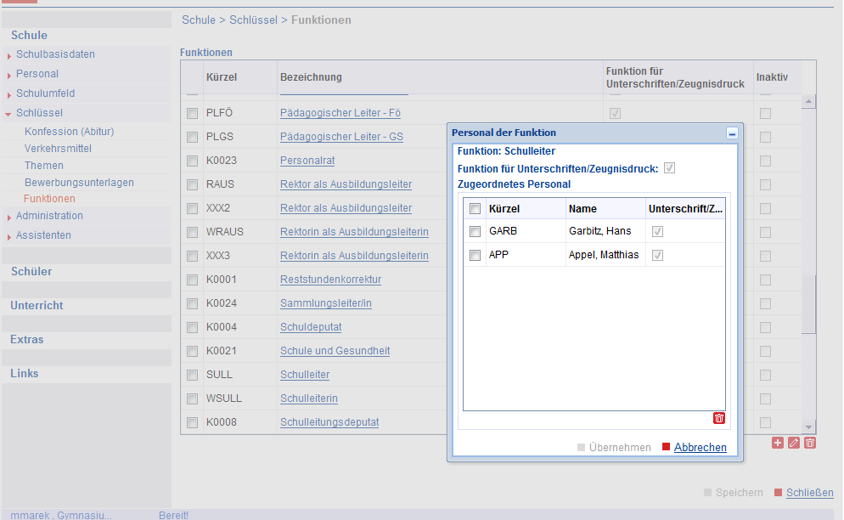
Abb. 9 Webseite Schule > Schlüssel > Funktionen

Änderungen im Bereich … > Schülerbasisdaten > Qualifikationen
Die Webseite enthält jetzt die beiden Register Eignung/Abschlüsse/Berufe und Fremdsprachen.

Register Eignung/Abschlüsse/Berufe
Bereich Eignung / Voraussichtlicher Abschluss (siehe Abb. 10)
- Die Eignung können Sie jetzt auch hier eintragen.
(alternativ auf der Webseite Unterricht>Leistungserfassung>Schüler)

Die Eignung ist ein halbjahresbezogener Wert, der derzeit nicht ins nächste Halbjahr übertragen wird.

- Sie können zusätzlich das Datum einer ggf. stattgefundenen Elternberatung eintragen.
- Für Schulformen, die zum Haupt- oder Realschulabschluss führen, sehen Sie den voraussichtlichen Abschluss und können diesen eingetragen oder ändern.
- Bei Integrierten Gesamtschulen können Sie hier auch den Abschlusswunsch der Eltern erfassen.

Bereich Hist. Vorauss. Abschluss (siehe Abb. 10)
- Neu: Sie sehen eine Historie der zugewiesenen voraussichtlichen Abschlüsse.
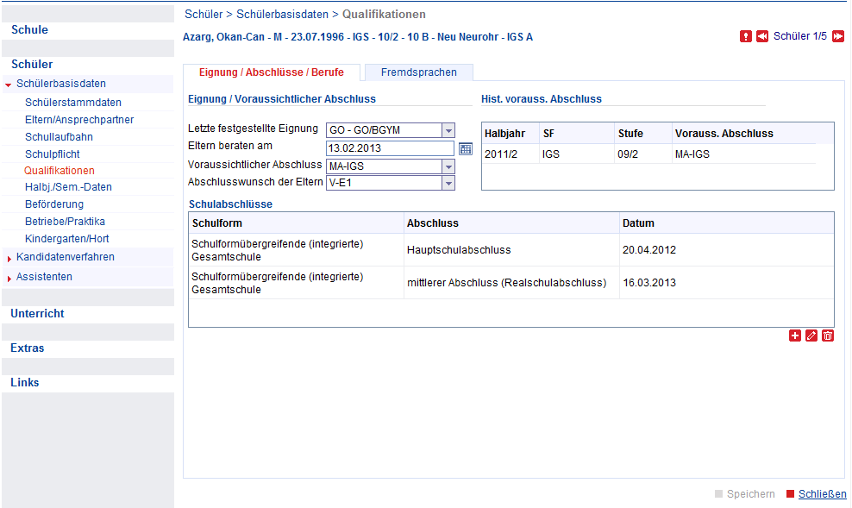
Abb. 10 Webseite Schüler > Schülerbasisdaten > Qualifikationen > Register Eignung/Abschlüsse/Berufe

Bereich Schulabschlüsse
- In der Tabelle sehen Sie die bisherigen Schulabschlüsse eines Schülers (siehe Abb. 10).
Wurde ein Abschluss auf der Webseite Unterricht > Zeugnisse > Zeugniszuweisung eingetragen, wird er hier angezeigt.
Sie können
- einen Schulabschluss bearbeiten – über das Symbol
- eine Schulabschluss löschen – über das Symbol
- einen Schulabschluss hinzufügen – über das Symbol .

Eintragungen, die Sie hier vornehmen, werden – anders als in der Zeugniszuweisung – nicht darauf geprüft, ob sie zur Schulform und Stufe des Schülers passen. Es wird lediglich geprüft, ob der Abschluss zu der in dieser Tabelle eingetragenen Schulform passt.
Damit können auch vorherige Abschlüsse, die an anderen Schulen abgelegt wurden, nachträglich eingetragen werden.
- Der Hauptschulabschluss und der Realschulabschluss können rückwirkend maximal bis 1960 eingetragen werden (für Schulen für Erwachsene)
- Andere Abschlüsse können rückwirkend ab Beginn der zentralen LUSD (2006) bzw. ab Gültigkeit des Abschlusses eingetragen werden.

Die Abschlüsse: Abbruch, Kein Abschluss und Abschluss (für Berufsschulen) können für einen Schüler jetzt auch mehrfach in der gleichen Schulform vergeben werden.
Alle anderen Abschlüsse können einem Schüler nur einmal zugwiesen werden.

Bereich Berufe
- Berufliche Schulen sehen in der Tabelle den aktuellen Beruf und vorherige Berufe eines Schülers (siehe Abb. 10).
Sie können
- einen Beruf bearbeiten – über das Symbol
- einen Beruf löschen – über das Symbol
- einen Beruf hinzufügen – über das Symbol .

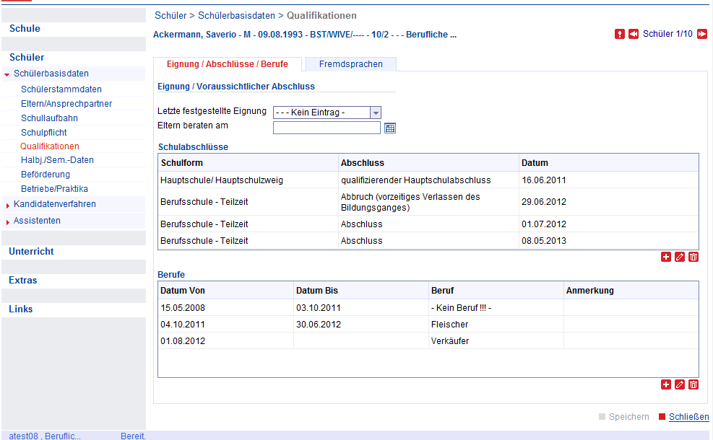
Abb. 11 Webseite Schüler > Schülerbasisdaten > Qualifikationen > Register Eignung/Abschlüsse/Berufe

Register Fremdsprachen
Die Fremdsprachenhistorie des Schülers wird jetzt auf einem eigenen Register dargestellt (siehe Error: Reference source not found).
Es wird jetzt unterschieden nach
- Fremdsprachen im benoteten Pflicht-, Wahlpflicht- und Wahlunterricht (ab Stufe 3)
- Einführung in Fremdsprachen, Arbeitsgemeinschaften und muttersprachlichen Unterricht.

Die Einträge in den Tabellen entstehen
- automatisch durch den sogenannten Fremdsprachenabgleich,
der einmal wöchentlich am Freitag die aktuelle Kursbelegung der Schüler
auf belegte Fremdsprachen prüft:
Ein neuer Eintrag für eine Fremdsprache wird angelegt
- wenn noch kein Eintrag für die Sprache vorhanden ist
- wenn der bisherige Eintrag für diese Sprache vor der vorherigen Stufe
des Schülers endet.
Ein vorhandener Eintrag für eine Fremdsprache wird hochgesetzt
- wenn ein Eintrag für die Sprache bis zur vorherigen Stufe vorhanden ist.
Der vorhandene Eintrag wird dann für die „Bis Stufe“ auf die aktuelle Stufe hochgesetzt.

- durch manuellen Eintrag (über das Symbol ) oder Änderungen (über das Symbol ).

Bereich Fremdsprachen im benoteten Pflicht-, Wahlpflicht- und Wahlunterricht (ab Stufe 3)
- Hier sehen Sie die Einträge für belegte Fremdsprachen in den Kursarten P, W und B sowie G und L (ab Stufe 03/1).
- Die bisherige Spalte für die Schulform der Fremdsprache wurde entfernt, da sie keine Rolle spielt.
- Nur Fremdsprachen in dieser Tabelle haben einen Rang (1. und 2. Fremdsprache usw.), der in den Zeugnissen der Mittelstufe ausgedruckt wird.
Der Rang kann ggf. geändert werden (über die Symbole oder ) , wenn z.B. die in der Grundschule begonnene Fremdsprache nicht in der Sekundarstufe I als erste Fremdsprache fortgeführt wird.
Seit 2011 beginnt die erste Fremdsprache regulär in Stufe 3 der Grundschule.
- Die Einträge dieser Tabelle erscheinen automatisch alle im Abiturzeugnis.

Bereich Einführung in Fremdsprachen, Arbeitsgemeinschaften und muttersprachlichen Unterricht
- Hier sehen Sie die Einträge für
- belegte Fremdsprachen in den Kursarten F, A und Z
- Fremdsprachen anderer Kursarten mit der Kursoption M (herkunftssprachlicher Unterricht)
- Fremdsprachen vor der Stufe 3 (Einführung in Fremdsprachen in der Grundschule).
- Nur in den Stufen Q3 und Q4 der Oberstufe erscheint die zusätzliche Spalte Druck AbiZeugnis. Mit diesem Haken wird festgelegt, dass diese Fremdsprache als Eintrag im Abiturzeugnis erscheinen soll.
Für Einträge, die mindestens zwei Stufen der Sekundarstufe II umfassen, wird der Haken standardmäßig vorbelegt.

Schulen, die zum Abitur führen, wird dringend geraten, die Einträge beider Tabellen vor dem Druck des Abiturzeugnisses zu kontrollieren.
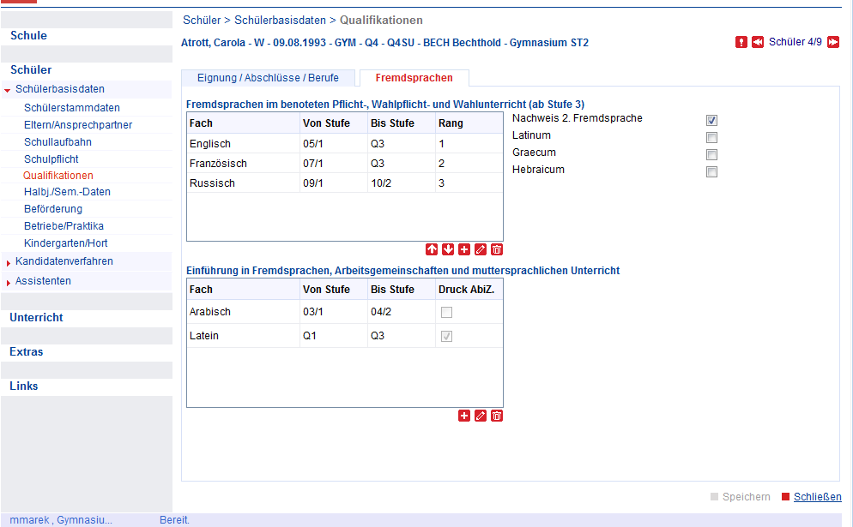
Abb. 12 Webseite Schüler > Schülerbasisdaten > Qualifikationen > Register Fremdsprachen

Anmerkungen zum Fremdsprachenabgleich
Die Fremdspracheneinträge sind für Zeugnisse, Übergangsberechtigungen, Abschlüsse und Oberstufenregelungen wichtig: sie sollten deshalb korrekt gepflegt sein.
Dies übernimmt weitgehend der automatische Fremdsprachenabgleich.
- Der Fremdsprachenabgleich kann nur dann korrekte Einträge vornehmen, wenn die Kursbelegung in jedem Halbjahr ordentlich durchgeführt wird.
- In Sonderfällen, z.B. bei Auslandsaufenthalten, Überspringen von Jahrgangsstufen oder anderen individuellen Abweichungen, müssen die Fremdspracheneinträge manuell angepasst werden.
- Vorhandene Einträge für die aktuelle oder frühere Stufen werden nicht daraufhin geprüft, ob auch eine zugehörige Kursbelegung für die Sprache vorhanden ist, d.h. Fehleinträge oder manuell vorgenommene Einträge werden nicht automatisch gelöscht.
Das gilt auch, wenn der Schüler einen Fremdsprachenkurs im laufenden Halbjahr wieder verlässt. In diesem Fall muss der Fremdspracheneintrag manuell auf die vorherige Stufe zurückgesetzt werden.

TIPP | Bearbeiten Sie Austritte aus Fremdsprachenkursen zum Halbjahresbeginn vor dem ersten Freitag nach Aktivieren der UV-Planung: ansonsten wird der Fremdsprachen-eintrag durch den automatischen Fremdsprachenabgleich hochgesetzt. Sie müssen den Eintrag dann manuell zurücksetzen oder löschen.

- Der Fremdsprachenabgleich berücksichtigt in beruflichen Schulen jetzt nur noch die Schulformen BGYM, FOSA und BFS2, für die anderen beruflichen Schulformen wurde er abgeschaltet.

UV-Prüfung und Belegungstest benötigen die korrekten Fremdspracheneinträge.
Wir empfehlen Ihnen daher:
Führen Sie diese Datenprüfungen frühestens nach dem ersten Freitag nach Aktivieren einer UV-Planung durch: bis dahin hat der Fremdsprachenabgleich die Fremdsprachen-einträge vorgenommen oder aktualisiert.

- Fremdsprachen und Wahlunterricht (Kursart B) in der Sekundarstufe I im Gymnasium
Im Gymnasium oder Gymnasialzweig sind in der Sek I Kurse des Wahlunterrichts der Kursart B (jetzt „Wahlunterricht“ statt „benoteter Wahlunterricht“) zuzuordnen (siehe auch Punkt 6).
Fremdsprachen der Kursart B
- führen zu Einträgen in die obere Tabelle Fremdsprachen im benoteten Pflicht-, Wahlpflicht- und Wahlunterricht (ab Stufe 3)
- erhalten somit einen Fremdsprachenrang (3. Fremdsprache)
- können in der Oberstufe ggf. fortgeführt werden, deshalb sind sie zu benoten.
Soll ein Fremdsprachenkurs in der Sek I als Wahlunterricht gelten, ohne dass der Kurs benotet wird und einen ernsthaften Fremdsprachenunterricht bedeutet, müssen Sie dem Kurs das Fach WU (Wahlunterricht) oder SOWA (sonstiger Wahlunterricht) zuordnen. Ggf. kann das Thema des Kurses auf die Fremdsprache hinweisen und im Zeugnis ausgedruckt werden.

Änderungen im Bereich Hauptschul- und Realschulabschlüsse
Für die Hauptschul- und Realschulabschlüsse wurden die Seiten und die Prüflogiken geändert. Es wird jetzt auch das Erreichen des qualifizierenden mittleren Abschlusses MAQ geprüft.

Bitte beachten Sie zu diesem Bereich die Anleitungen
- Mit LUSD zum Haupt- oder Realschulabschluss und
- Hinweise H_R Abschlüsse 2013.
Beide Anleitungen finden Sie im LUSD Forum unter dem Register Anleitungen > Menüpunkt Haupt- und Realschulabschlüsse.

Eine genaue Beschreibung der neuen Bedienung finden Sie in der LUSD-Hilfe.
Klicken Sie hierfür in der jeweiligen Webseite auf die Schaltfläche Hilfe.

Änderungen bei Zeugnissen der Primarstufe und Sekundarstufe I
Die Zeugnisse der Primarstufe und der Sekundarstufe I werden an die Vorgaben aus der „Verordnung zur Ausgestaltung der Bildungsgänge und Schulformen der Grundstufe (Primarstufe) und der Mittelstufe (Sekundarstufe I) und der Abschlussprüfungen in der Mittelstufe“ VOBGM anhand von Absprachen mit den Fachreferaten des HKM angepasst.

Es gelten folgende generelle Änderungen:
- Der Satz: Die Leistungen werden wie folgt bewertet: entfällt.
- Die Punkte zwischen Fach und Notenfeld werden entfernt.
- Die Striche vor und hinter der Note im Notenfeld werden entfernt.
- Für bilingualen Unterricht (Kursoption G oder H) wird hinter dem Fach die Kennzeichnung (bilingual >>Sprache<<) mit Angabe der Sprache des Faches eingedruckt.
- Fremdsprachenunterricht mit der Kursoption M (herkunftssprachlicher Unterricht) wird mit einem entsprechenden Zusatz hinter dem Fach ausgewiesen. Diese Fremdsprachen sollen nicht der Kursart P (Pflichtunterricht) zugeordnet werden und gelten nicht als Fremdsprachen mit einem Fremdsprachenrang (siehe Punkt 4.2).
- Folgende Zwischenüberschriften zu den Kursarten sind in den Zeugnissen vorgesehen und erscheinen jeweils automatisch dann, wenn der Schüler einen Kurs der zugehörigen Kursart belegt hat:
- Pflichtunterricht (Kurse der Kursart P)
- Wahlpflichtunterricht (Kurse der Kursart W) – Darf nicht in der Grundschule und im Gymna-
sium und in Gymnasialzweigen verwendet werden, dort gibt es keinen Wahlpflichtunterricht laut
Stundentafel
- Freiwillige Unterrichtsveranstaltungen (Kurse der Kursarten F und A)
- Wahlunterricht (Kurse der Kursart B) – Darf nur im Gymnasium und in Gymnasialzweigen für die Kurse verwendet werden, die zur Abdeckung der Wahlunterrichtsstunden dienen.
TIPP | Verwenden Sie nur Kursarten, die für die jeweilige Schulform laut Stundentafel vorgesehen sind.
- Fächer: Sie sollten nur Fächer verwenden, die laut Stundentafel für die jeweilige Schulform vorgesehen sind.
- also z.B. nicht „Ernährungslehre“ in der Grundschule.
- für Unterricht im Wahlpflicht- (W), Wahl- (B) oder freiwilligen Bereich/Arbeitsgemeinschaften (F
und A), der nicht einem offiziellen Fach zugeordnet werden kann, sind die Fächer SOUN
(Sonstiger Unterricht), WPU (Wahlpflichtunterricht), WU (Wahlunterricht) oder SOWA (Sonstiger
Wahlunterricht) zu verwenden.
Ggf. ist das Thema des Kurses statt des Faches ins Zeugnis einzudrucken:
Setzen Sie für den gewünschten Kurs auf der Webseite Unterricht > Kursbearbeitung im
Dialogfenster Kurs bearbeiten einen Haken im Feld: Nur Thema im Zeugnis anzeigen.
- In allen Zeugnissen sind 5 Zeilen für Bemerkungen vorgesehen.
- Unterschriften erscheinen in dieser Reihenfolge:
- Zugeordnete Unterschriftsfunktion, z.B. Schulleiter/in
(wird festgelegt auf der Webseite Unterricht>Zeugniskonfiguration> Zeugnisformulare)
- Klassenlehrer/in
- Elternteil
- Werden für die Kopfnoten zusätzliche oder ausschließlich Textbemerkungen erfasst (Einstellung stufenbezogen über die Seite Unterricht > Zeugniskonfiguration > Notenkonfiguration), werden in der LUSD automatisch Beiblätter zu den Zeugnissen mit diesen Bemerkungen erstellt.
- Zeugnisse der Primarstufe (Grundschule):
Fremdsprachen erhalten ab Stufe 3 den Eindruck des Rangs der Sprache (1. Fremdsprache). Es wird eine Bemerkung eingedruckt, dass die Fremdsprache nicht versetzungsrelevant ist.

TIPP | Damit die Einträge im Zeugnis stimmen, müssen die UV und die Fremdspracheneinträge auf der Seite Qualifikationen > Register Fremdsprachen korrekt gepflegt sein (siehe Punkt 4.2).  Weitere Fremdsprachen, die nicht als erste Fremdsprache zählen, dürfen nicht die Kursart P haben, sondern F oder A.  In der Grundschule kann es keine offizielle 2. Fremdsprache geben.

- Die Kompetenzbereiche im Fach Deutsch im Zeugnis der Grundschule können derzeit nur durch Zuweisung individueller oder standardisierter Bemerkungseinträge beim Schüler bewertet werden.
- Zeugnisse im Gymnasium/Gymnasialzweig
Kurse, die zur Abdeckung des Wahlunterrichts anerkannt werden, müssen der Kursart B (Wahlunterricht) zugeordnet werden, damit sie unter der Zwischenüberschrift „Wahlunterricht“ im Zeugnis erscheinen. Die Unterscheidung zwischen benotetem Wahlunterricht und unbenotetem Wahlunterricht wird aufgehoben. Zu Fremdsprachen und Kursart B siehe Punkt 4.2.
- Zeugnisduplikate
Aus der LUSD gedruckte Zeugnisduplikate mit dem Eindruck „Das Duplikat stimmt mit dem Original überein.“ sind als Duplikate für die Schulakten gedacht.
Sie dürfen dem Schüler nicht als Zeugniskopie gegeben werden. Dafür sind Kopien original unterschriebener Zeugnisse zu nehmen.

Die Zeugnisse für Schüler folgender Schulformen sind noch nicht in der LUSD hinterlegt:
- in den zielabweichenden Schulformen der Förderschulen
- in den allgemeinbildenden Schulen im inklusiven Unterricht mit sonderpädagogischem Förderbedarf in den Förderschwerpunkten GE (geistige Entwicklung) und LER (Lernen) nach der VOSB.
Diese Zeugnisse mit Texterfassung können Sie derzeit nicht mit der LUSD erstellen.

Änderungen beim Abitur

Änderung der Zulassungsprüfung zur Qualifikationsphase
In der Zulassungsprüfung zur Qualifikationsphase sind jetzt auch die Regeln für die neuen Schulformen im beruflichen Gymnasium vorhanden: BGYM/ERNÄ, BGYM/UMWE und BGYM/GESO/PÄDA.

In der Belegungsprüfung sind diese Schulformen noch nicht vorhanden.
Die Prüfung kann deshalb für Schüler dieser Schulformen noch nicht durchgeführt werden.

Änderungen beim Abiturzeugnis
Im Abiturzeugnis werden jetzt auf Seite 4 die Fremdsprachen getrennt nach benoteten und unbenoteten Fremdsprachen ausgedruckt.
Die Fremdspracheneinträge erfolgen auf der Webseite Schüler > Schülerbasisdaten > Qualifikationen > Register Fremdsprachen.
- Die benoteten Fremdsprachen entsprechen den Einträgen in der oberen Tabelle Fremdsprachen im benoteten Pflicht-, Wahlpflicht- und Wahlunterricht (ab Stufe 3).
- Die unbenoteten Fremdsprachen werden aus der unteren Tabelle Einführung in Fremdsprachen, Arbeitsgemeinschaften und muttersprachlichen Unterricht eingedruckt, sofern dort der Haken für „Druck AbiZeugnis“ gesetzt wird. (siehe Punkt 4.2)

TIPP | Kontrollieren Sie vor dem Druck des Abiturzeugnisses die Fremdspracheneinträge auf der Seite Schüler > Schülerbasisdaten > Qualifikationen > Register Fremdsprachen.

Neue ENC-Version
Wegen notwendiger technischer Änderungen wird eine neue ENC-Version 3.4 in der LUSD hinterlegt. Exportierte Dateien der alten Version können dann nicht mehr in die LUSD importiert werden.
Wir empfehlen Ihnen:
- Nutzen Sie beim ENC-Export die Funktion „ENC-Client in die Exportdatei einbinden“, dann brauchen Sie den ENC nicht in der neuen Version zu installieren (siehe Abb. 13).
- Haben Sie eine bisherige Version des ENC installiert, deinstallieren Sie diese bitte.

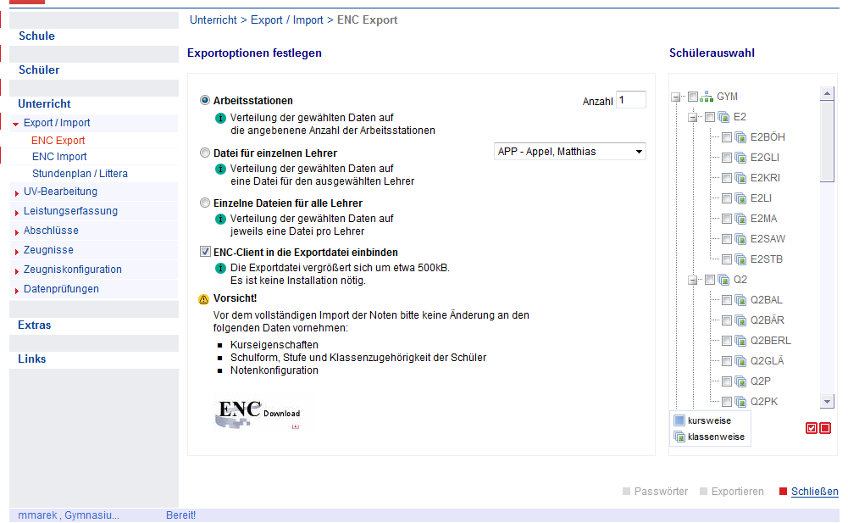
Abb. 13 Webseite Unterricht > Export/Import > ENC Export

Änderung der Seite Lehrerdaten in der UV-Planung
Auf der Webseite Lehrerdaten im Menü Schule > Assistenten > UV-Planung sehen Sie im Bereich die Stundenübersicht die Lehrer mit den aus dem aktuellen Halbjahr hochgesetzten Daten.
Die Bearbeitungsweise dieser Seite ändert sich und enthält neue Bearbeitungssymbole (siehe Abb. 14).

- Hinweis: Die Daten dieser Webseite dienen lediglich der Berechnung der möglichen Rest-stunden innerhalb der Planung. Sie werden bei der Aktivierung der Planung nicht in die Lehrerdaten des neuen Halbjahres übernommen.
Die Daten in der aktiven UV werden immer aus den Daten der UV des vorherigen Halbjahres übernommen, in Zukunft werden sie jeweils aus SAP kommen.

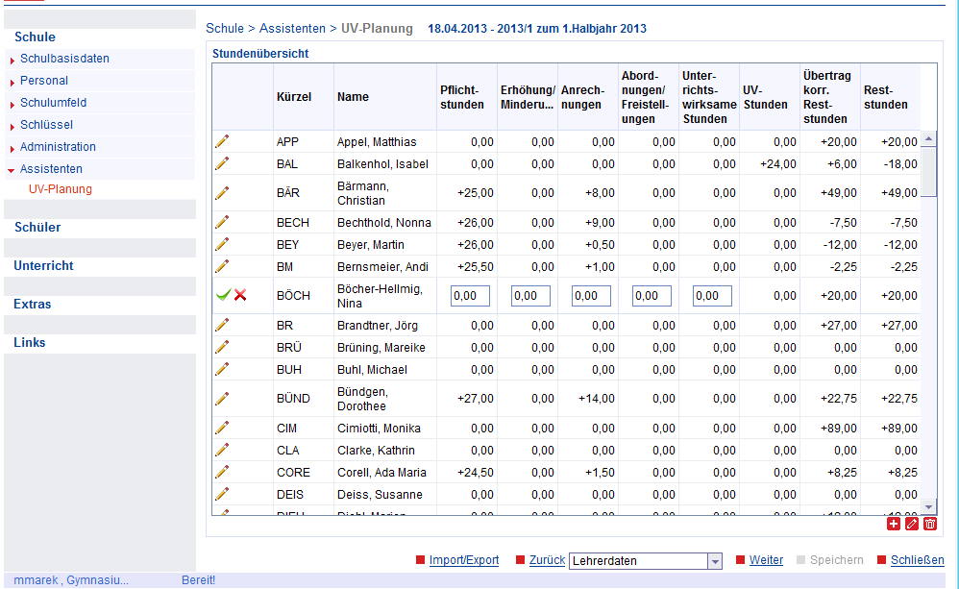
Abb. 14 Webseite Schule > Assistenten > UV Planung
Eine genaue Beschreibung der neuen Bedienung finden Sie in der LUSD-Hilfe.
Klicken Sie hierfür in der jeweiligen Webseite auf die Schaltfläche Hilfe.

Katalogänderungen bei der Schulform NDHS
- Für Schüler nichtdeutscher Herkunftssprache werden folgende Schulformen neu eingeführt:
- NDHS/PS (Seiteneinsteiger Primarstufe)
- NDHS/S1 (Seiteneinsteiger Sekundarstufe 1)
- NDHS/S2 (Seiteneinsteiger Sekundarstufe 2)
Damit können Sie unterscheiden, zu welcher Stufe der Schüler gehört.
Die drei Schulformen haben jeweils die Halbjahresstufen -/1 und -/2 für das erste und zweite Halbjahr.
Benötigen Sie eine oder mehrere dieser neuen Schulformen, ordnen Sie sich diese auf der Webseite Schule > Schulbasisdaten > Schulformen und Schule > Schulbasisdaten Stufen/Semester zu und legen Sie ggf. Stundentafeleinträge dafür an.

- Die bisherige Schulform NDHS entfällt zum Ende des Schuljahres.
Schüler, die danach noch in der Schulform NDHS verbleiben sollen, müssen über einen internen Schulformwechsel einer der neuen NDHS-Schulformen zugewiesen werden.

Hinweise zur Schullaufbahn bei internem Schulformwechsel

Für Schulformwechsel innerhalb eines Schulhalbjahres innerhalb einer Schule gilt derzeit:
Es kann nur eine Schulform für den Schüler für das entsprechende HJ zugeordnet werden.
Konsequenz:
- Bei einem internen Schulformwechsel innerhalb des Halbjahres wird die "alte" SF in der Schullaufbahn automatisch komplett durch die neue Schulform ersetzt.
- Es wird kein neuer Eintrag in der Schullaufbahn erzeugt und die alte Schulform wird nicht mehr angezeigt: Der Schüler ist laut Schullaufbahn dann von Anfang an in der neuen SF gewesen.

Möchten Sie eine korrekt gepflegte Schullaufbahn für diesen Schüler haben, müssen Sie die Daten in der Schullaufbahn händisch nachpflegen:
- Legen Sie für die "alte", ersetzt SF einen neuen Eintrag mit den alten Anfangsdaten und einem Endedatum vor der Umstufung an.
- Für den Eintrag mit der neuen Schulform ist ein neues Anfangsdatum entsprechend der Umstufung zu setzen.
- Die Daten des alten und des neuen Eintrags dürfen sich nicht überschneiden.

Für Schulformwechsel zum folgenden Halbjahr wird in der Schullaufbahn automatisch ein neuer Eintrag für die neue Schulform erzeugt und der alte Eintrag wird beendet und nicht überschrieben.

Ausblick auf Release 14
Mit Release 14 – im November 2013 – treten voraussichtlich folgende Änderungen in Kraft:

- HR-Abschlüsse: Aufnahme der Schulformen MSPB und MSMB
- Abitur: Aufnahme der neuen BGYM-Schulformen
- Belegungsprüfung: Aufnahme der neuen BGYM-Schulformen
- Neuer Bericht: sonderpädagogische Förderungen
- Änderungen an Berichten zu Abschlüssen und Abgängern
- Neue Zeugnisse und Zeugnisänderungen in den beruflichen Schulformen
- Änderungen der Seite „Zeugniszuweisung“ und der Abschlusszuweisung
- Änderungen an der Darstellung des Ganztagsangebotes
- Kursart Z für Kurse ohne Zeugnisdruck im allgemeinbildenden Bereich
- Änderungen an Statistikprüfungen.

